FOTBALLKAMP 4.DIV. HESA

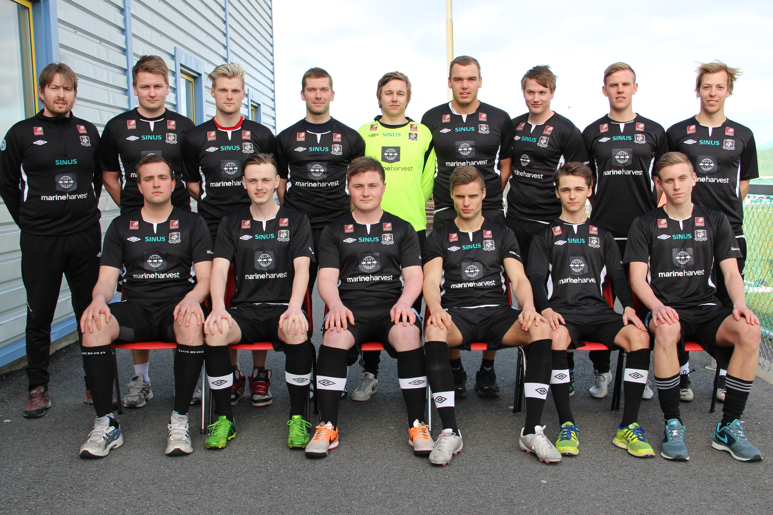

HERØY STADION

SØNDAG 24.AUGUST KL. 12.30

FK HERØY/DØNNA – HULLØY

Billettpriser: Voksne kr. 50,- /Barn kr.30,-
Kampsponsor :

